

HJXX战备储备物资信息管理系统
二期建设方案

华迪计算机集团有限公司
2012年04月
修订记录
序号 | 日期 | 作者 | 标题或简单描述 | 版本 | 状态
1 | 2012-5-15 | 田中 | 创建文档 | V0.1
2
3
4
5

目录

1. 系统概述 1
1.1. 项目目标 1
1.2. 用户范围 1
1.3. 主要遵循标准 1
1.4. 系统综述 1
2. 总体架构设计 3
2.1. 总体架构 3
2.2. 应用架构 3
2.3. 技术架构 5
2.4. 功能架构 6
2.5. 数据架构 6
3. 系统设计 8
3.1. 总体功能结构： 8
3.2. 系统功能设计 8
4. 运行和开发环境 17
5. 项目工作安排 18

系统概述

项目目标
实现各级单位物资（战备物资与日常物资）的流程管理，总部机关物资信息查询、统计、物资采购战略性指导和基于地理信息系统（GIS系统）的物资产能统计、运力统计决策和物资采购预警的多种统计、分析、决策功能。

用户范围
各级单位后勤物资管理人员、机关物资管理人员、相关领导。

主要遵循标准
- GB/T 19001 质量管理体系要求
- SEI（软件工程研究所）的软件能力成熟度模型（SW-CMM）
- 计算机软件开发规范（GB 8566-88）
- 计算机软件维护指南（GB/T 14079-93）
- 计算机软件需求说明编制指南（GB 9385-88）
- 计算机软件可靠性和可维护性管理（GB/T 12394-93）
- 软件支持环境（GB/T 15853-95）
- 信息技术、软件包质量要求和测试（GB/T 17544-1998）
- 国家标准《政务信息资源交换体系 第3部分：异构数据库接口规范》（草案）

系统综述
二期系统利用现有信息管理系统数据信息和采集方式，通过流程化的管理，简化上报审核流程，对已有物资采购信息进行查询、汇总、分析，提供物资的预购分析和统计展示。
为了达到以上目标，设计完善的系统集成方案，需要从以下三个方面进行设计：
- 界面展现设计
- 制定详细的界面设计细则；
- 约定统一的操作模式，方便用户的日常使用。
- 总体数据规划
- 按照现有系统的数据规范，对已采购数据进行预量统计分析，对未来业务进行和开展提供决策；
- 面向物资信息通用的数据统计分析工作提取出来，提供统一的数据挖掘与查询分析方案。
- 总体系统规划
- 明确本系统的业务需求；
- 确定整个系统的后续建设步骤。

总体架构设计

总体架构
系统集成的总体架构设计围绕着HJXX战备储备物资信息管理系统的功能性需求、质量性需求和约束性要求，在保证系统功能、性能、安全性、易用性 、可扩展性、可靠性、容错性和可维护性等要求的基础上进行设计。
系统集成的总体架构设计包括四个方面：
- 应用架构：规定了系统功能模块的划分和接口关系的定义；
- 技术架构：规定了系统开发技术路线和基础支撑软件的选型；
- 数据架构：规定了系统中数据的管理方式和数据的标准化与规范化；
- 功能架构：规定了系统各组成部分的部署位置与相互关系。

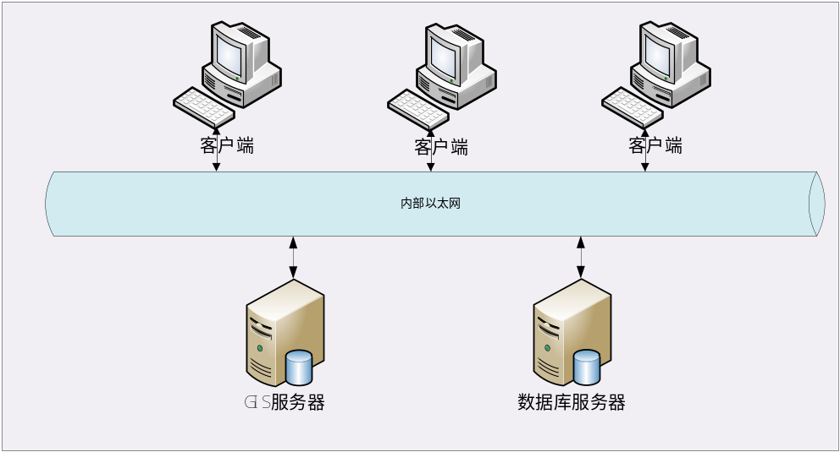
图1 系统物理架构图

应用架构
系统应用架构是HJXX战备储备物资信息管理系统设计工作的核心。为降低系统开发的复杂度、提高已有软件的复用性、提升系统的可扩展性，并使系统能随业务变化与规模增大而持续演进，需建立在统一的标准、规范以及信息管理环境下，采用统一的基础技术支撑平台进行系统改造。本系统采用层次化结构进行设计，实现数据、业务、应用及服务间的松散耦合。
系统的应用架构如下图所示：
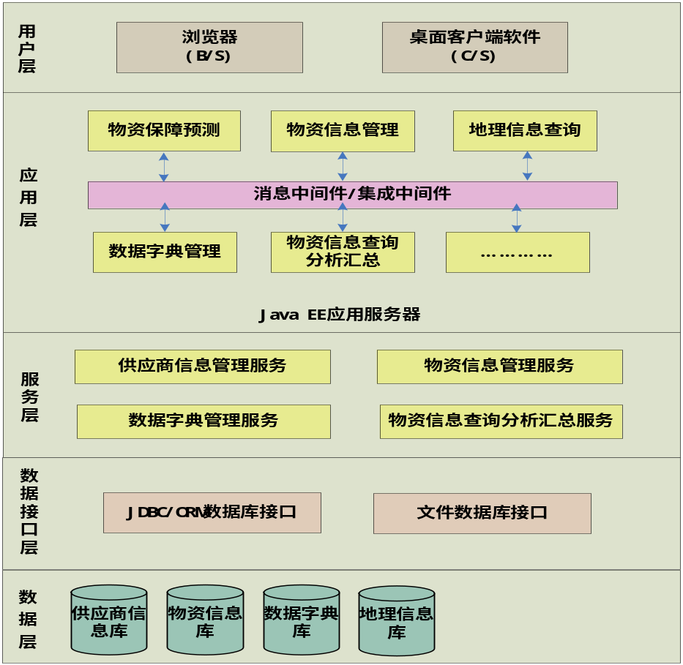
图2 系统应用架构图
由上图中可以看出，环境监察执法系统的体系结构可以分为数据层、数据接口层、基础服务层、应用层、用户层：
- 数据层
数据层提供系统运行的公共数据环境，包括供应商信息库、物资信息库、数据字典库等。数据层完成各类数据的管理，并基于统一数据规范，为上层提供统一的数据模型、统一的数据编目机制及统一的数据存档与数据提取服务。
- 数据接口层
数据接口层为应用层和基础服务层提供空间数据引擎、数据库接口、SAN文件共享系统接口等底层支撑服务，使整个系统基于一致的底层技术进行开发。
- 数据库接口
数据库接口采用JDBC和ORM的方式，为基础服务层提供对数据的访问与存取服务。
- 文件数据库接口
以文件形式保存数据，使业务系统之间能够完成大数据量的快速交换。
- 基础服务层
基础服务层包含由HJXX战备储备物资信息管理系统的某个组成系统实现，但能被其它系统调用的可重用服务，主要包括物资信息查询服务、供应商信息查询服务、字典管理服务等基础性服务。基础服务层是可供多个分系统调用的基础服务，服务的技术形式可以由Web Services、消息通讯、API函数调用等。这种方式不仅减少了重复开发，提高了软件的可重用性、一致性、可维护性与可扩充性，并且通过基于消息中间件的服务总线技术，可以使各个系统采用不同的操作系统平台和开发语言来实现，这大大增强了系统构架的灵活性，同时减少了对开发者的限制，提高了系统的开发效率。
- 应用层
应用层是HJXX战备储备物资信息管理系统在基础服务的基础上实现的各个业务系统，通过菜单、工具条、对话框等图形元素，为用户提供各种功能与服务，并将这些功能紧密地集成在一起。应用层是系统中直接与各类用户进行人机交互、完成用户日常任务的工具。
- 用户层
用户层为HJXX战备储备物资信息管理系统提供统一的服务“窗口”，用户可以通过用户层来在线获取、检索数据。用户层的具体表现形式为门户系统和客户端主控程序软件，用户通过门户系统进行认证，进入系统。

技术架构
如上图所示，相关业务系统的技术架构如下：
HJXX战备储备物资信息管理系统采用浏览器端/服务器（B/S）应用、数据采集单机系统（C/S）应用相结合的结构，严格遵循数据层/逻辑层/表现层的三层体系结构，灵活运行服务器/客户机/浏览器的三种工作模式，提供了在浏览器和客户端软件上实现数据统一管理、服务集成等应用。
B/S方式的业务系统采用spring对服务进行统一管理，通过，系统名、子系统名、服务名对服务进行调用。有门户统一登录系统后，通过调用各种服务对物资信息及供应商信息进行管理、查询及汇总分析。

功能架构
HJXX战备储备物资信息管理系统以前期数据采集为基础，注重流程管理和业务分析，具体如下图所示：
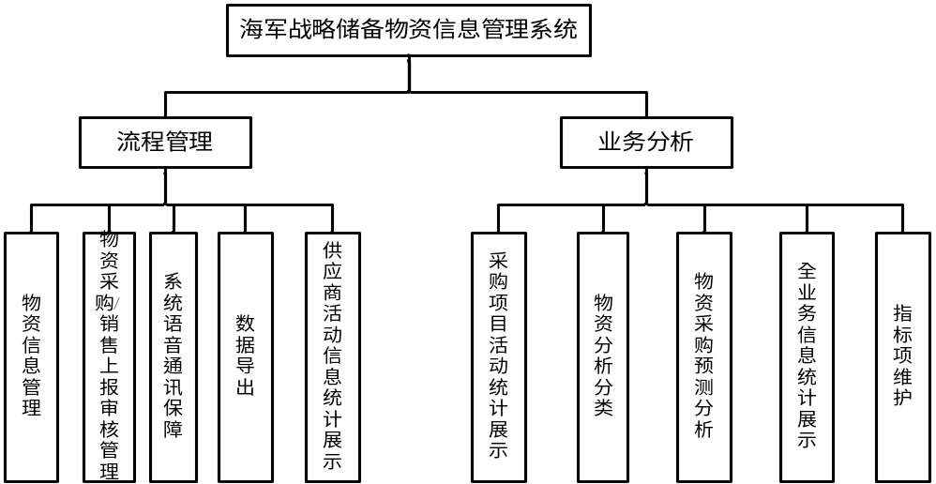
图3 系统功能架构图
系统沿用B/S系统，实现物资信息上报管理的流程设计，并基于数据挖掘技术对物资进行分类、查询统计和汇总分析，为决策提供了有效的支撑。同时具备对数据的辅助功能，比如对各种字典指标项的维护。
离线系统：单机C/S系统，实现物资供应商信息采集，采集完成后导出，然后上报给总部，有总部导入HJXX战备储备物资信息管理系统中，用以查询统计汇总分析。
在线系统：B/S系统，实现物资信息及供应商信息的填写，对物资信息的查询统计，汇总分析。还有一些辅助功能，比如对各种字典指标项的维护。

数据架构
HJXX战备储备物资信息管理系统通过数据的集中存储、统一访问服务和数据规范来完成各系统间的数据集成。
- 数据集中存储
业务数据、各种信息、辅助数据在海后军需物资油料部进行存储与管理。
各种类型的数据参照数据标准规范进行存储设计，其中某些辅助数据、业务数据可以由相关的业务系统协助完成数据库表的设计，最后统一形成数据库表进行在线存储。
- 数据规范
数据规范是对系统中所有的输入数据、成果数据、对外服务提供数据所必须遵守的格式、编码方式的规定。与功能相关的数据则需要通过数据规范进行限制。
数据规范主要提供以下几个方面的功能：
- 提供统一的数据模型，支持整个HJXX战备储备物资信息管理系统的数据集成；
- 提供统一的数据交换标准，实现系统间的数据交换和共享。
在系统设计中，明确输入数据和输出数据都必须符合系统数据规范的要求，从而保证整个系统的数据流的通畅。

系统设计

总体功能结构：
按照项目总体要求，系统功能示意图如下：
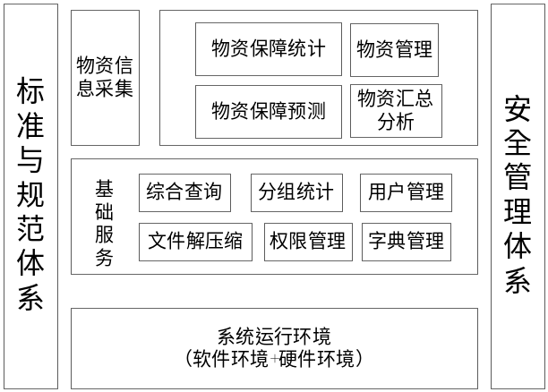
图 4系统功能框架图
标准与规范主要指系统建设与运行所要遵循的相关标准，如国标、军标以及需要的相关行业标准。
由于系统独立运行，安全管理体系主要指系统建设与运行期间所要遵循的规章制度。

系统功能设计

物资信息采集
物资信息采集基于一期系统的信息采集功能。主要军队物资采购产品分类编目，物资分类不仅便于对采购项目的维护，同时对物资供应单位产能分析和物资采购预测性分析提供了重要的决策依据。
当上级主管单位通知要求报送时，被通知单位业务人员将相关信息（采购项目信息数据、供应商信息数据和物资信息数据）确认打包导出形成文件包，刻录成盘报送至接收单位。接收人员审核后进行文件导入，最终导入到主管方信息系统中来，从而完成个单位信息采集功能。
当信息填报有问题时，主管方可以进行修改或者通知报送方重新进行填报。
下级填报单位以终端软件形式进行运行，录入和导出的文件存在所设定的目录。

供应商信息分类
供应商信息管理是单机版对HJXX物资采购的供应商数据的采集，包括供应商信息的查询，录入，修改，删除和导出。

查询供应商信息
主要功能是按条件查询物资信息和供应商信息，查询条件包括军队物资采购产品分类，军队物资供应商基本情况，相关物资保障企业基本情况，。

录入供应商信息
主要功能是录入供应商信息，查询条件包括企业名称，企业所在地，注册资本金，经纬度范围，组织机构代码，登记注册类型，法定代表人，企业联系人，资产总额，经营范围，运力，产能。

修改供应商信息
主要功能是修改供应商信息，查询条件包括企业名称，企业所在地，注册资本金，经纬度范围，组织机构代码，登记注册类型，法定代表人，企业联系人，资产总额，经营范围，运力，产能。

删除供应商信息
主要功能是删除供应商相关信息，包括基本信息和附件信息。

导出供应商信息
主要功能是导出供应商相关信息，包括基本信息和附件信息，压缩为xxx.dat文件。

HJXX战备储备物资信息管理与分析系统
HJXX战备储备物资信息管理与分析系统是对物资信息、供应商信息进行管理及对物资信息的查询统计、汇总分析。
- 物资信息、供应商信息管理
按照确定的字段与格式进行录入和修改，从而完善统一信息操作功能。
录入和编辑进行基本功能校验，从而保证信息的有效性，录入时所有资金账户统一折算成美元或者欧元金额，并录入当时的兑换汇率。
- 查询统计
可以按照各项代码性指标与重要非代码性指标进行查询，如日期、单位、物资类型与名称等，均可以进行相关查询或者组合查询。
查询结果按照统一的列表方式进行展现，单击某具体项目名称可以查看明细，单击协议能够弹出具体项目合同协议。
- 汇总分析
在信息收集导入汇总的基础上，主管方可以进行相关信息汇总，实现所需相关内容的统计报表。主要汇总统计查询的方式如下：
- 所有HJXX物资信息汇总分析
- 在某一计划年度内按照单位进行汇总分析
汇总信息可以导出到Excel进行编辑、修改与打印。

全业务信息搜索与统计展示
对全业务流程中的静态数据，如供应商信息、物资明细、产能、运力和业务流程中的动态数据，如统计数据，分析数据，年报数据，审核数据等进行列表、折线图、环比图等多种形式的展示。
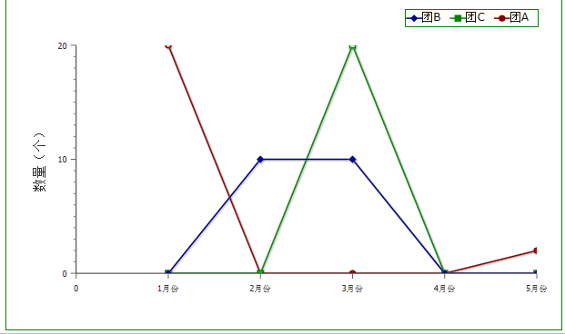
图 5 产能统计
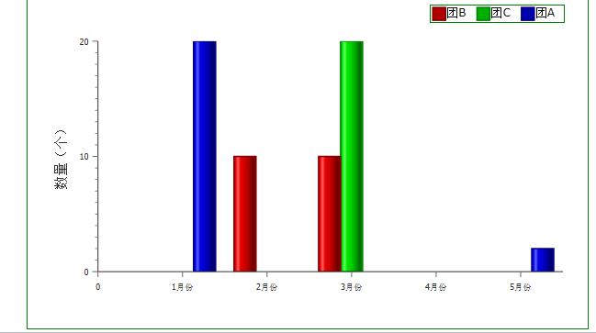
图 6 柱状图
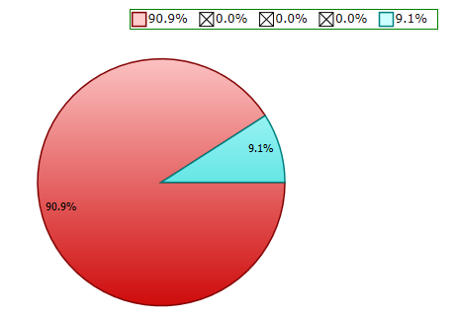
图 7 饼状图

物资信息导入
采购项目导入是将离线数据导入系统中，包括供应商信息及附件信息。

导入物资信息
将离线数据导入系统中，包括供应商信息及附件信息。
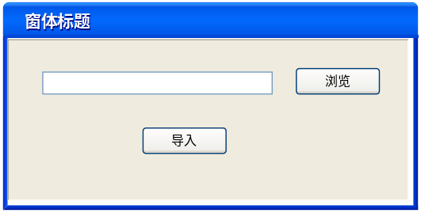

物资采购产品分类
对采购的物资进行采购产品类型，供应商企业性质的分类，以便于分析统计。
本系统按照标准军队物资采购产品分类目标进行大类编目，如图：
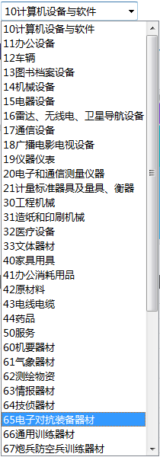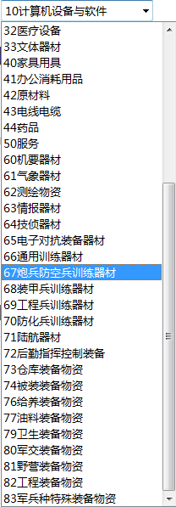
图 8军队物资采购产品分类目录

供应商地域分类
对物资采购供应商进行企业性质、企业所在地的分类，以便于分析统计。
本系统按照标准供应商分类目标进行编目，同时按照地域进行分类如图：
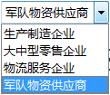
图 9供应商分类目录

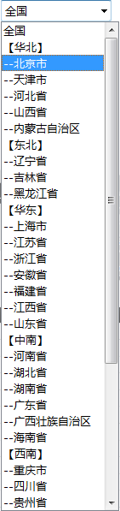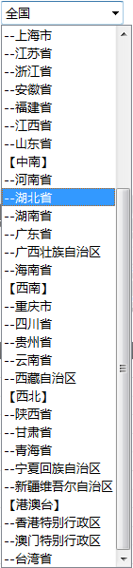
图 10供应商地域分类目录

供应商产能查询与统计
对于已经进行了统计分类的供应商信息，通过地域范围、年份、经营类型、经营范围、注册资本金、机构代码、经纬度等多种形式的单一或组合查询，获取用户感兴趣信息。
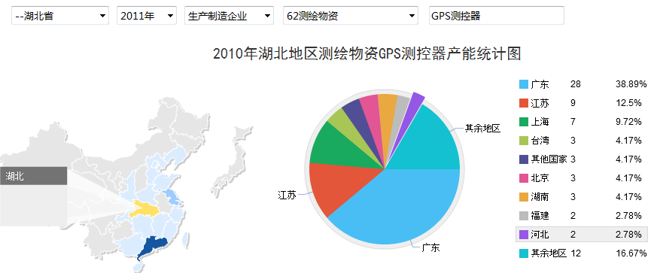
图 11地域、年份、企业性质、产品类型的特定物资组合查询
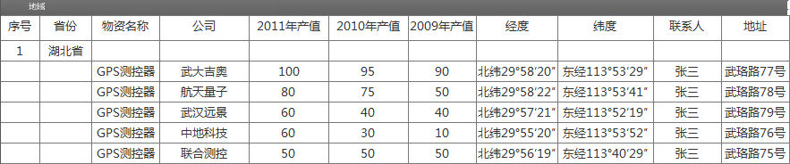
图 12查询企业列表
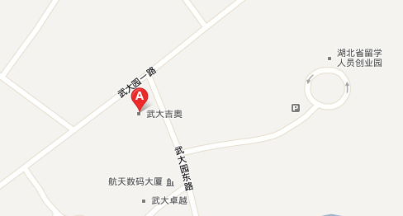
图 13企业地理位置详情
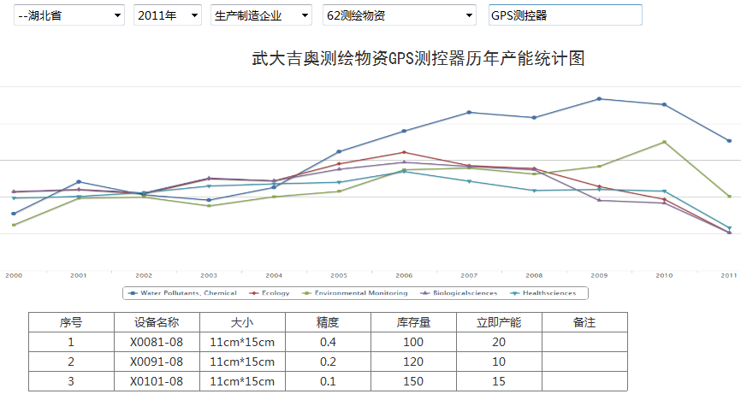
图 14企业产能详情

产能决策分析
对于突发或应急需求的物资，通过综合分类、地域、产能要求，进行统计，筛选和分析，对决策提供数据依据。

运力决策分析
对于突发或应急需求的物资，通过综合分类、地域、运输的要求，进行统计，筛选和分析，对决策提供数据依据。

物资保障预测
对于大量已经进入一期系统运行的数据，通过供应商对某一种战略物资长期的供应，通过多元线性回归分析法，预测下一计划点，供应商供应的物资数量或时间，对战略储备有重大指导意义。
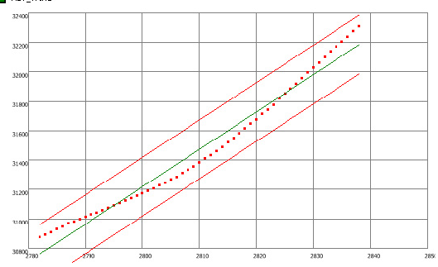
图 15 模拟曲线

采购项目汇总分析
采购项目汇总分析是对某一计划年度的项目数据进行汇总分析。

汇总分析
主要功能是查询某一计划年度按事业部门统计汇总采购项目信息。

生成Excel
主要功能是将查询出的采购项目汇总分析信息结果生成Excel，xxx.xls。

系统管理
系统管理主要针对常用的信息进行维护，主要维护用户信息、用户权限、单位信息、字典信息。

运行和开发环境
下级填报单位以终端软件形式进行运行，录入和导出的文件存在所设定的目录，主管单位以B/S模式进行运行。考虑到扩展性，系统运行环境建议如下：
终端运行环境：
硬件要求：CPU主频>1.0GHz、内存>256M，硬盘存储空间>1G。
软件要求：windows 98以上操作系统，Office2000以上版本。
应用服务器运行环境：
硬件要求：CPU主频>2.0G、内存>2G、硬盘存储空间>50G。
软件要求：windows 2003 Server以上版本、Tomcat应用服务中间件。
数据库服务其运行环境：
硬件要求：CPU主频>2.0G、内存>3G、硬盘存储空间>500G。
软件要求：windows 2003 Server以上版本、Oracle 9i以上版本。
为实现以上功能要求，系统采用开放是架构进行设计，因此系统开发环境采用J2EE架构体系作为标准，以HDCube为开发框架，完成系统开发，主要开发工具用Eclipse与相关插件为主，完成系统开发。

项目工作安排
根据项目需求与规模特点，按照软件工程建设方法，项目建设按照以下阶段进行：
- 需求分析：
主要工作是与用户确认系统建设内容与相关需求，确定后交付系统需求分析报告，需求分析报告确认无偏差后进入设计开发阶段。
计划：二周。
- 设计与开发：
系统需求确定后，系统进行开发，主要围绕功能进行实现。
计划：十五周。
- 测试、部署与完善：
将开发的原型系统进行部署测试，并将相关问题进行完善。
计划工期：两周。
- 交付验收与试运行
上述工作完成后进行交付验收，系统进入试运行阶段，可以尝试数据加载与试运行。
试运行周期：一个月。

